Справка
о результатах краевой диагностической контрольной работы
«Групповой проект» в 4 классе (КДР4), 2024 г.
в МБОУ Ярцевская СОШ № 12

Краевая контрольная диагностическая работа «Групповой проект» в 4 классе проводилась в общеобразовательных организациях Красноярского края, в том числе и в МБОУ Ярцевская СОШ № 12, в апреле 2024 г.
Выполняли работу 13 учащихся 4-го класса.
Интерпретация результатов КДР4 «Групповой проект», 2024 г.
1. Сформированность метапредметных умений
Количественной характеристикой показателя является общий балл за выполнение группового проекта (по 100-балльной шкале). Он равен отношению баллов, полученных обучающимся при выполнении группового проекта, к максимальному баллу, который можно было получить (в процентах).
2. Сформированность отдельных групп умений
Количественной характеристикой данного показателя является общий балл за каждую группу умений (по 100-балльной шкале). Он равен отношению баллов, полученных обучающимся, по каждой группе умений, к максимальному баллу, который по этой группе умений можно было получить (в процентах).
В ходе выполнения группового проекта для каждого ученика фиксировались его регулятивные и коммуникативные действия.
При оценке освоения регулятивных умений учитывались: участие в целеполагании, участие в планировании, распределение функций и их выполнение, активность в контроле своих действий (в процентах от максимального балла за данную группу действий).
При оценке освоения коммуникативных умений учитывалось: участие в презентации, активность/инициативность ученика при взаимодействии в группе, ориентация на партнера, работа в команде (в процентах от максимального балла за данную группу действий).
3. Уровни достижений
Система оценки сформированности метапредметных результатов с учетом уровневого подхода, принятого в ФГОС, предполагает, выделение базового уровня достижений как точки отсчета при построении всей системы оценки и организации индивидуальной работы с обучающимися.
Для описания достижений учеников были установлены 3 уровня: ниже базового, базовый и повышенный. Описание критериев достижения каждого из выделенных уровней приведено в таблице.
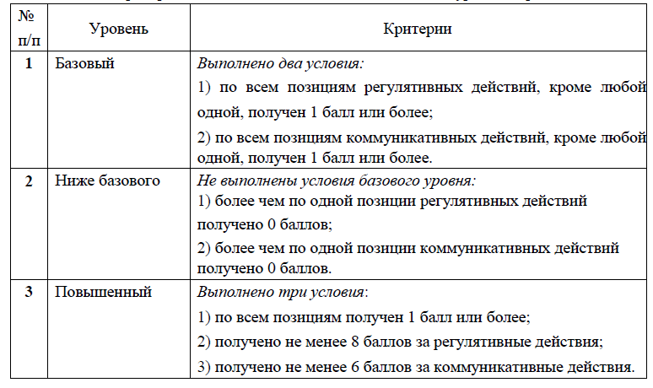

Результаты выполнения группового проекта по классу, по отдельным действиям
(4 класс, 2023/2024 уч. год)
№ п/п | Элементы деятельности обучающихся | Успешность сформированности действий (в %)
№ п/п | Элементы деятельности обучающихся | Класс | Исследовательский проект, край | Конструкторский проект, край |  | Все проекты, край
РЕГУЛЯТИВНЫЕ ДЕЙСТВИЯ
1 | Активность участия в целеполагании
1 | 0-не участвовал(а) в выборе темы/формы работы | 0,00% | 4,11% | 3,76% |  | 3,81%
1 | 1-участвовал(а) в выборе темы/формы работы, но не активно | 16,67% | 24,10% | 25,01% |  | 24,90%
1 | 2-активно участвовал в выборе темы/формы работы | 66,67% | 53,13% | 51,57% |  | 51,77%
1 | 3-был(а) лидером | 16,67% | 18,66% | 19,65% |  | 19,53%
2 | Активность участия в планировании
2 | 0-не участвовал(а) в планировании | 0,00% | 4,40% | 3,45% |  | 3,57%
2 | 1-участвовал(а), но не активно | 16,67% | 24,28% | 23,96% |  | 24,00%
2 | 2-активно участвовал(а) в планировании | 66,67% | 53,18% | 53,24% |  | 53,23%
2 | 3-был(а) лидером | 16,67% | 18,14% | 19,36% |  | 19,21%
3 | Распределении функций и их выполнение
3 | 0-в работе над проектом не участвовал(а) (независимо от того были или не были распределены функции) | 0,00% | 1,24% | 0,80% |  | 0,85%
3 | 1-ставится в следующих случаях: а) распределения функций не было, делал(а), что считал(а) нужным ИЛИ б) распределение функий было, имел(а) свое задание, но выполнял (а) иное задание (дублировал(а) работу одноклассников, делал(а) не предусмотренное планом работ) | 0,00% | 17,99% | 12,87% |  | 13,51%
3 | 2-распределение функций было, имел(а) и выполнял(а) свою часть работы | 100,00% | 80,77% | 86,33% |  | 85,64%
4 | Активность в контроле своих действий
4 | 0-не участвовал(а) в контроле | 0,00% | 4,38% | 4,36% |  | 4,36%
4 | 1-контролировал(а) только свои действия | 41,67% | 40,88% | 39,93% |  | 40,04%
4 | 2-контролировал(а) и свои действия, и действия партнеров по группе | 58,33% | 54,74% | 55,72% |  | 55,59%
КОММУНИКАТИВНЫЕ ДЕЙСТВИЯ
5 | Участие в презентации
5 | 0-в презентации не участвовал(а) | 0,00% | 3,37% | 2,83% |  | 2,89%
5 | 1-участие в презентации незначительное | 16,67% | 29,50% | 24,57% |  | 25,18%
5 | 2-участие в презентации значительное | 83,33% | 67,14% | 72,61% |  | 71,93%
6 | Активность/инициативность ученика
6 | 0-не проявляет | 0,00% | 4,68% | 3,51% |  | 3,65%
6 | 1-активен, но инициативы не проявляет | 33,33% | 33,95% | 32,47% |  | 32,65%
6 | 2-активен, проявляет инициативу | 66,67% | 61,37% | 64,02% |  | 63,70%
7 | Ориентация на партнера и согласованность позиций
7 | 0-не слушает, перебивает, не учитывает мнения партнера | 0,00% | 1,01% | 0,79% |  | 0,82%
7 | 1-иногда прислушивается к партнеру, иногда игнорирует его мнение | 8,33% | 20,59% | 16,62% |  | 17,11%
7 | 2-внимательно выслушивает партнера, с уважением относится к его позиции, старается ее учесть, если считает верной | 91,67% | 78,40% | 82,59% |  | 82,07%
8 | Работа в команде
8 | 0-в работе группы участия не принимает | 0,00% | 2,18% | 1,36% |  | 1,46%
8 | 1-не берет на себя организаторские функции, но свою работу выполняет | 75,00% | 48,13% | 48,86% |  | 48,77%
8 | 2-может организовать работу группы, но при этом может работать в команде на «вторых ролях» | 25,00% | 49,69% | 49,78% |  | 49,77%
ОЦЕНКА ЛИЧНОГО ВКЛАДА
9 | Самооценка-оценка личного вклада
9 | 0 баллов - "Почти все сделали без меня" | 0,00% | 0,45% | 0,21% |  | 0,24%
9 | 1 балл | 0,00% | 0,27% | 0,46% |  | 0,43%
9 | 2 балл | 0,00% | 1,14% | 0,66% |  | 0,72%
9 | 3 балл | 8,33% | 3,09% | 1,99% |  | 2,13%
9 | 4 балл | 8,33% | 6,85% | 5,61% |  | 5,76%
9 | 5 балл | 75,00% | 25,56% | 26,96% |  | 26,78%
9 | 6 балл | 0,00% | 13,86% | 13,27% |  | 13,34%
9 | 7 балл | 8,33% | 15,71% | 14,63% |  | 14,76%
9 | 8 балл | 0,00% | 15,54% | 14,80% |  | 14,89%
9 | 9 балл | 0,00% | 11,14% | 11,64% |  | 11,58%
9 | 10 баллов - "Я сделал(а) очень много, без меня работа бы не получилась" | 0,00% | 6,38% | 9,77% |  | 9,35%

На листе «Результаты учащихся» приведены оценки индивидуальных достижений учеников по проекту с указанием общего балла, который каждый из них получил за выполнение всего проекта. Отдельно представлены для каждого обучающегося баллы, отражающие сформированность регулятивных и коммуникативных действий, оценку личного вклада в групповой проект, и приводится уровень достижений учащихся в данном проекте. Оценка личного вклада обучающегося приводится в баллах от 0 («Почти все сделали без меня») до 10 («Я сделал(а) очень много, без меня работа бы не получилась») по результатам его самооценки.
Результаты выполнения группового проекта по классу
(4 класс, 2023/2024 уч. год)
Групповой проект |  |  | Среднее значение по классу (%) | Среднее значение по краю (%)
Успешность выполнения  (% от максимального балла) | Весь проект (общий балл) |  | 79,17% | 76,10%
Успешность выполнения  (% от максимального балла) | Регулятивные действия |  | 75,83% | 71,11%
Успешность выполнения  (% от максимального балла) | Коммуникативные действия |  | 83,33% | 82,33%
Уровни достижений  (% обучающихся) | Достигли базового уровня (включая повышенный) |  | 100,00% | 96,18%
Уровни достижений  (% обучающихся) | Повышенный |  | 50,00% | 46,30%
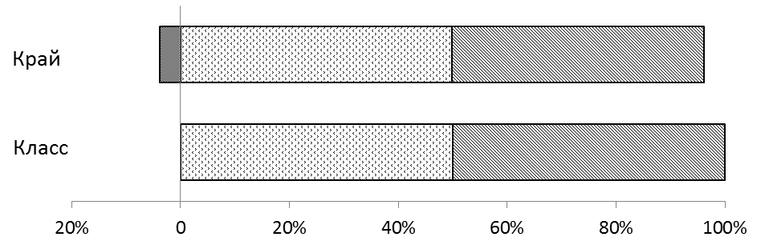
  Ниже базового
  Базовый
  Повышенный
 | Уровни достижений (% обучающихся, результаты которых соответствуют данному уровню достижений)
 | Ниже базового | Базовый | Повышенный
Красноярский край (%) | 3,82% | 49,88% | 46,30%
Класс (%) | 0,00% | 50,00% | 50,00%

РРуководителю ШМО рассмотреть результаты КДР4 по групповому проекту на заседаниях методического объединения, обозначить типичные ошибки и учителям-предметникам провести с учениками анализ данной работы.

Справка составлена 16.05.2024 г.

